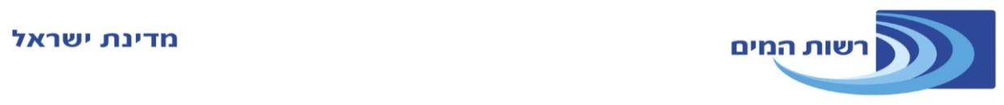
ועדת המכרזים
מכרז פומבי מס' 100042120
למתן שירותי ביקורת פנים עבור חשבות רשות המים

הרשות הממשלתית למים ולביוב (להלן:- "רשות המים") מזמינה בזה קבלת הצעות למתן שירותי ביקורת פנים עבור רשות המים (להלן:- "המכרז").

תנאי סף להשתתפות במכרז
- המציע רשום כדין בישראל.
- למציע כל האישורים הנדרשים לפי חוק עסקאות גופים ציבוריים (אכיפת ניהול חשבונות ותשלום חובות מס), התשל"ו-1976 והתיקונים לו.
- המציע יעמיד לטובת המכרז מבקר בכיר וחבר צוות-מבקר העומדים בכל תנאי הסף המפורטים במסמכי המכרז.
- תנאי סף נוספים - מנהליים ומקצועיים - נכללים במסמכי המכרז.

מועד הגשת ההצעות למכרז הוא החל מיום 26/08/2018 בשעה 08:00 ועד לא יאוחר מיום 28/08/2018 עד השעה 12:00. הצעות יש להגיש לתיבת המכרזים המוצבת במשרדי רשות המים ברחוב המסגר 14 בתל-אביב (בקומת הכניסה לבניין ליד עמדת המודיעין).
שימת לב המציעים להסדרי התנועה החדשים באזור ולקשיי הגישה והחנייה!!!

תקופת ההתקשרות
ההתקשרות בין הצדדים תהיה למשך 12 חודשים (להלן:- "תקופת ההתקשרות"). לרשות שמורה זכות הברירה להאריך את תקופת ההתקשרות ב-4 (ארבע) תקופות נוספות של שנה או של חלק ממנה, בגין השירות או כל חלק ממנו, לפי שיקול דעתה הבלעדי והמוחלט כמפורט בהסכם ובכפוף לאישור מראש מאת ועדת המכרזים והמגבלות התקציביות באותה העת.

הערות כלליות
- ניתן לעיין במסמכי המכרז, ללא תשלום, באתר רשות המים בכתובת www.water.gov.il תחת הכותרת "מכרזים וקול קורא" ובאתר האינטרנט של מנהל הרכש בכתובת www.mr.gov.il.
- הוראות מסמכי המכרז גוברות על מודעה זו.
- שאלות והבהרות נוספות ניתן לפנות בדוא"ל בלבד אל גב' רעיה בליי-קרפטמכר, מנהלת תחום (מכרזים והתקשרויות) לכתובת הדוא"ל הבאה: Michrazim@water.gov.il עד לא יאוחר מיום 05/08/2018 התשובות וההבהרות תתפרסמנה באתר האינטרנט של רשות המים.

באחריות המציעים לבדוק את פרסומי רשות המים באשר למכרז זה באתר האינטרנט הנ"ל ולפעול על-פיהם.

